Министерство образования Белгородской области
«Старооскольский техникум технологий и дизайна»
РАБОЧАЯ ТЕТРАДЬ
к профессиональному модулю
ПМ.01 «Предоставление современных парикмахерских услуг»
43.02.13 «Технология парикмахерского искусства»

Разработала преподаватели:

Баронина Елена Геннадиевна,

Пашкова Татьяна Владимировна

Селютина Татьяна Александровна

2023 г.

СОДЕРЖАНИЕ
Стр.
Предисловие ……………………………………………………………..2
Задания первого уровня ……………………………………………….…4
Задания второго уровня…………………………………………….…..8
Задания третьего уровня…………………………………….………….14
Литература ………………………………………………………………18

Предисловие

Дорогие друзья! Вы приступаете к освоению очень интересной и творческой профессии «Парикмахер». Вы, конечно же, помните рассказ Лескова «Тупейный художник», где повествуется о крепостном парикмахере, который обладал необыкновенными творческими способностями: из-под его рук выходили такие причёски и стрижки, которые буквально преображали людей. Именно такие специалисты требуются сегодня в современных салонах красоты.
Развить свои творческие (креативные) способности вам поможет выполнение заданий настоящей рабочей тетради. Все задания распределены на 3 группы по принципу «от простого к сложному». Поэтому, не бойтесь, что вы не справитесь с ними. Самое главное - эти задания представляют продуманную систему. И если вы выполните их все, то сами почувствуете приращение своих творческих способностей.
Благодаря выполнению этих заданий, у вас разовьётся творческое воображение, что позволит, работая с конкретным клиентом, быстро представлять его наиболее привлекательный образ, а от него - оперативно выбирать схему стрижки и укладки волос.
Успехов вам в освоении профессиональных вершин!

ЗАДАНИЯ ПЕРВОГО УРОВНЯ
Задание 1.

Выполните рисунок: разделение поверхности головы на зоны, подпишите названия этих зон и ответьте на вопрос: «Зачем парикмахеру нужно уметь делить поверхность головы на зоны?»
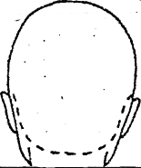
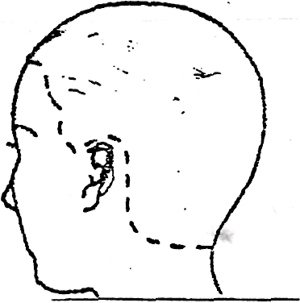

_______________________________________________________________________________________________________________________________________________________________________________________________________________________________________________________________________________________________________
Задание 2.

Почему положение головы клиента при стрижке влияет на качество стрижки?
________________________________________________________________________________________________________________________________________________________________________________

Задание 3.
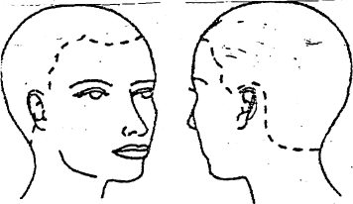
Нарисуйте и подпишите изгибы голов

Задание 4.
Охарактеризуйте углы проекции, под которыми удерживаются пряди волос при стрижке.
_________________________________________________________________________________________________________________________________________________________________________________

Задание 5.
К каким последствиям может привести неправильное определение угла проекции при стрижке. Приведите примеры._______________________
_____________________________________________________________________________________________________________________________________________________________________________________________________________________________________________________________________________________________

Задание 6.
Перечислите нижние контуры причёсок _____________________________________________________________________________________________________________________________________________________________________

Какую линию нижнего контура причёски вы порекомендуете клиенту с короткой шеей? Почему? _______________________________________________________________________________________________________________________________________________________________________________________________________________________________________

Задание 7.
Изобразите эскизы проборов: горизонтальный, диагональ вправо, диагональ влево, вертикаль, проборы выпуклые, проборы вогнутые, лучевые.

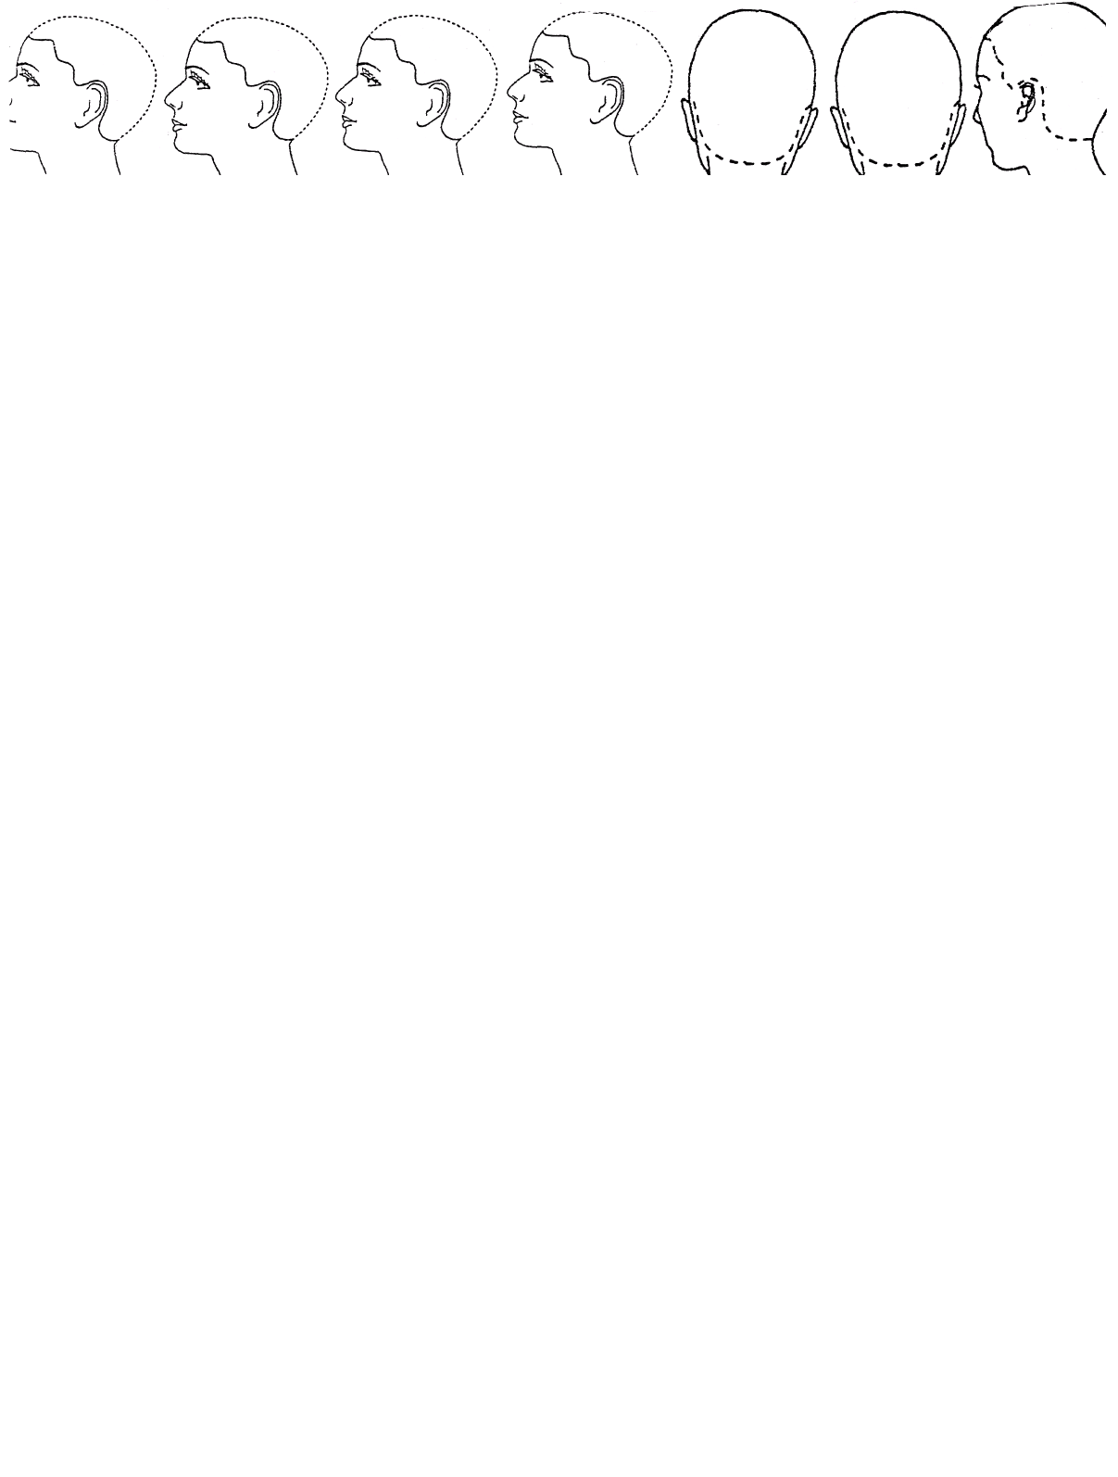

Как влияет выбор пробора парикмахером на конечный результат стрижки? ____________________________________________________________________________________________________________________________________________________________________________________________________________________________________________________________________________________________________________________________________________________________

Задание 8.
Как влияет ли на конечный результат стрижки подвижная линия дизайна? __________________________________________________________________________________________________________________________________________________________________________________________________________________________________________________________________________________________________

Задание 9.
Как влияет ли на конечный результат стрижки неподвижная линия дизайна? _______________________________________________________________________________________________________________________________________________________________________________________________________________________________________________________________________________________________

ЗАДАНИЯ ВТОРОГО УРОВНЯ

Задание 10. Практическое задание
Напишите название каждой из форм стрижки.
Дайте определение силуэту каждой формы.
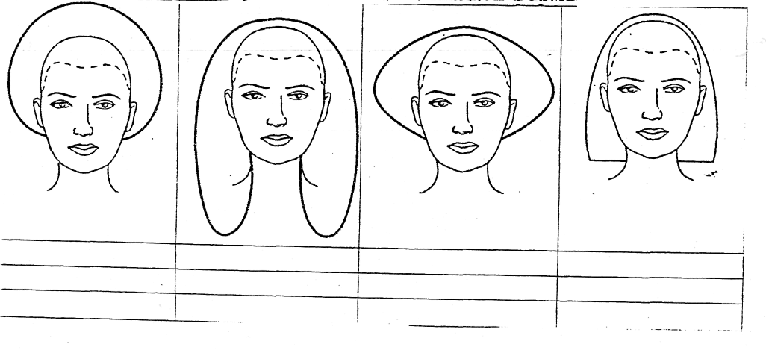

Задание 11.Практическое задание

Нарисуйте и опишите структуру данных форм стрижки.
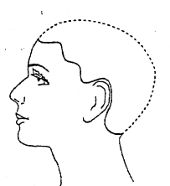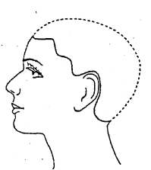 | 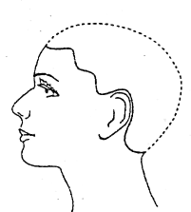
Твердая форма | Градуированная форма | Прогрессивная форма | Единообразная форма

Задание 12. Практическое задание
Нарисуйте и опишите изгибы головы
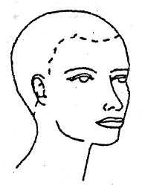 | 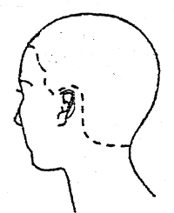
1.
2.
3.

Задание13. Практическое задание
Нарисуйте следующие линии проборов
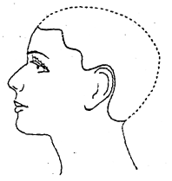
горизонталь | диагональ влево | диагональ вправо | вертикаль

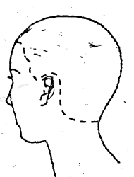 | 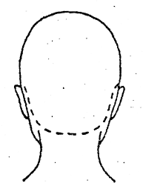 | 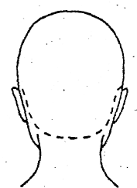
радиальные | выпуклые | вогнутые

Задание 14. Практическое задание
Нарисуйте угол проекции
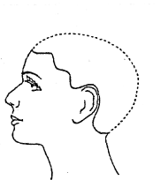
0 градусов | 45 градусов | 90 градусов

Задание 15. Практическое задание
Нарисуйте положение пальцев по отношению к пробору
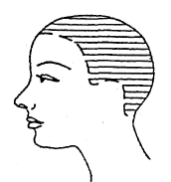 | 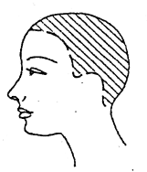 | 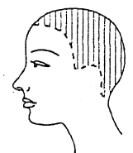
Параллельное
Непараллельное

Задание 16.
Изобразите рисунок стрижки, выполненной в соответствии с данной схемой:
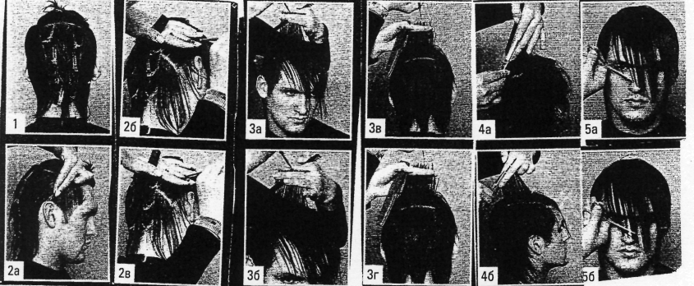

Для рисунка

Задание 17.

Проанализируйте рисунки и опишите технологию данной стрижки:
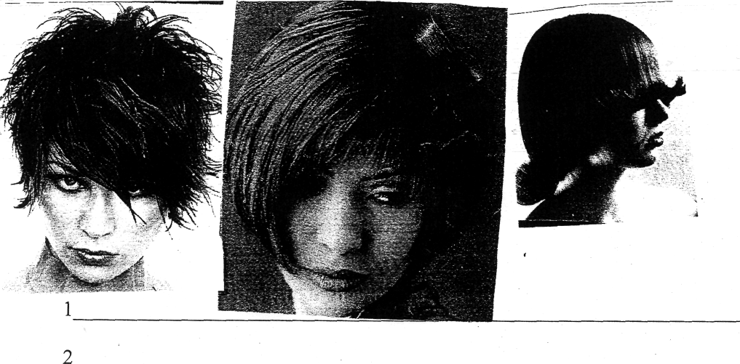
1 ______________________________________________________
2 ______________________________________________________
3 ______________________________________________________
4 ______________________________________________________

Предложите варианты укладки волос для данной стрижки:

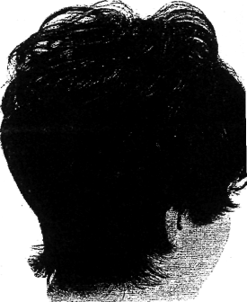____________________________________________________________________________________________________________________________________________________________________________________________________________________________________________________________

Для какого типа волос вы порекомендуете данную стрижку? Ответ обоснуйте.
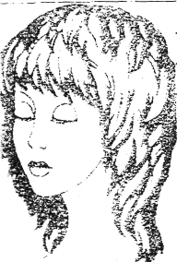
______________________________________________________________________________________________________________________________________________________________________________________________________________________________________________________________________________________________________________________________________
Задание 18.

Руководствуясь рисунком, изобразите схему выполнения данной стрижки:
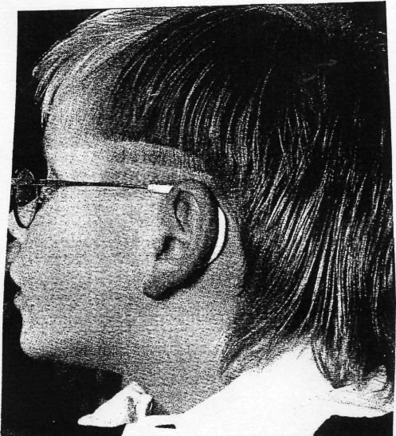
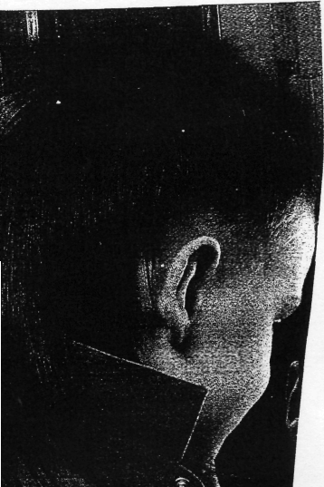

Задания третьего уровня

Задание 19.
Подберите окраску для светлых волос
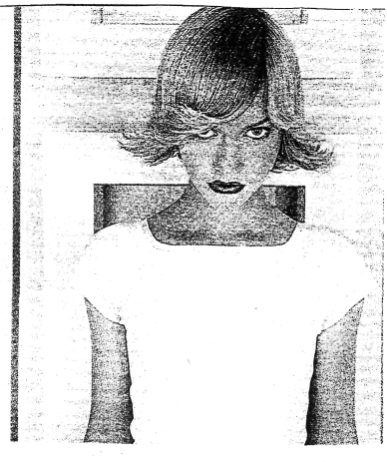

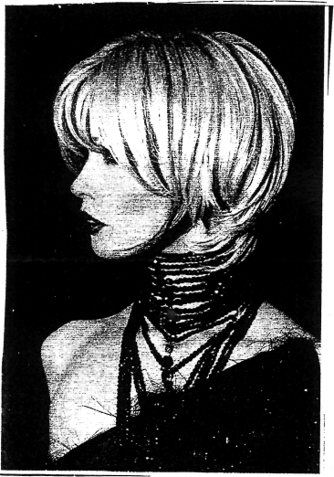

Задание 20.

Подберите окраску для темных волос
Предложите варианты укладки волос для данной окраски.
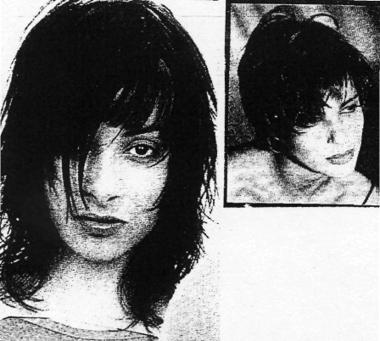

Задание 21.
Подберите форму причёски для треугольного лица

ТРЕУГОЛЬНОЕ
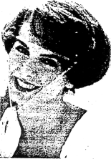
Такому лицу идет объемная прическа с негустой челкой

Задание 22.
Подберите форму стрижки для квадратного лица

КВАДРАТНОЕ
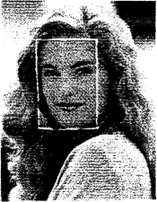
Для него идеально подходят
асимметричные прически
очень большого объема

Задание 23.
Подберите форму стрижки для овального лица

ОВАЛЬНОЕ
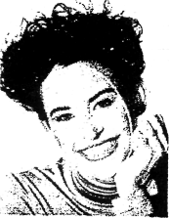
Для него идеально подходят локоны, волны и прически с открытым лбом

Задание 24.
Какую причёску можно подобрать для круглого лица?
КРУГЛОЕ
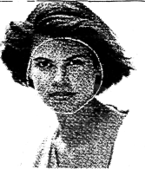
Для него идеальными являются
полудлинные волосы с очень
четкими очертаниями

Литература

1. Журнал «Долорес», -2014. Весна.
- Журнал «Долорес», 2014 Лето.
- Кулешкова О.Н. Технология и оборудование парикмахерских работ: учебник для уч-ся нач. проф. обр. - М.: ИЦ «Академия», 2013.
- Малютина С.А. Рабочая тетрадь по дисциплине «Технология парикмахерских работ»: Санкт-Петербург, 2007.
- Плотникова И.Ю., Черниченко Т.А. Технология парикмахерских работ: учебное пособие для уч-ся нач. проф. обр. – М.: ИЦ «Академия», 20131.
- Парикмахерское искусство. Материаловедение: учебник для студ. образоват. учреждений сред.проф. образования/ (Уколова А.В. и др.). – М.: ИЦ «Академия», 2012.

Для заметок

